30/3/2020
Γλώσσα
- Γράφω το όνομά μου στο τετράδιο 10 φορές.

- i) Χτυπάω παλαμάκια σε κάθε συλλαβή του ονόματός μου
ii) Βάζω σε σειρά τις συλλαβές του ονόματός μου
μη-τρης-Δη Δη-τρης-μη τρης-μη-Δη

- Γράφω κάτω από την εικόνα το γράμμα με το οποίο αρχίζει η λέξη
i) ii)
……. ……..

iii) 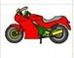 iv) 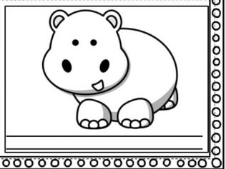
……..… …………

- Διαβάζω μαζί τα γράμματα και φτιάχνω συλλαβές
μ-α
μ-ο
μ-ι
- Διαβάζω πολλές φορές τη λέξη:
μαμά

